МИНОБРНАУКИ РОССИИ

Федеральное государственное бюджетное образовательное учреждение высшего образования

НИЖЕГОРОДСКИЙ ГОСУДАРСТВЕННЫЙ ТЕХНИЧЕСКИЙ
УНИВЕРСИТЕТ им. Р.Е.АЛЕКСЕЕВА

Институт радиоэлектроники и информационных технологий
Кафедра информатики и систем управления

__________________________________________________________________
(наименование темы проекта или работы)

ПОЯСНИТЕЛЬНАЯ ЗАПИСКА
к курсовой работе
(курсовому проекту, ОТЧЕТ по лабораторной работе)
по дисциплине
_________________________________________________________
(наименование дисциплины)

РУКОВОДИТЕЛЬ:
________________ ______Хлупин А.С.__ _
(подпись) (фамилия, и.,о.)

СТУДЕНТ:
________________ ____________________
(подпись) (фамилия, и.,о.)

______________________
(шифр группы)

Работа защищена «___» ____________
С оценкой ________________________
Задание к выполнению лабораторной работы № 2

Задание на лабораторную работу:
Создание веб-сайта с использованием технологий HTML, CSS, JS
Цель работы:
Научиться создавать веб-сайты.
Ход работы:
Концепция
Работа над сайтом начинается с продумывания основной концепции и темы сайта. Мной была выбрана тема цветочного магазина. Для этого был продуман простой и понятный формат сайта, который представляет из себя информационный ресурс, где пользователь может ознакомиться с ассортиментом цветов и получить основную информацию о магазине.Сайт выполнен в виде небольшой онлайн-витрины, где представлены популярные виды цветов и готовые букеты. Основной упор сделан на удобство восприятия информации и простую навигацию между страницами.
Главная страница
После того, как была сформулирована концепция сайта, началась работа по созданию главной страницы, которая первой отображается пользователю. На этом этапе была продумана простая и понятная навигация между страницами сайта.
Также при разработке главной страницы был задан общий стиль сайта с использованием каскадных таблиц стилей (CSS): выбраны цвета, шрифты и оформление блоков.
На главной странице представлена основная информация о цветочном магазине, а также примеры ассортимента. Были добавлены отдельные блоки с популярными категориями товаров, такими как розы, тюльпаны и готовые букеты.
Таким образом, главная страница выполняет роль ознакомления пользователя с сайтом и позволяет быстро перейти к другим разделам.
Страница “О магазине”
После создания главной страницы была разработана страница «О магазине», которая содержит дополнительную информацию о деятельности магазина. Основной задачей данной страницы является более подробное ознакомление пользователя с предлагаемыми услугами.
На странице размещён список основных преимуществ, таких как наличие свежих цветов, доступные цены и удобство оформления заказов. Для представления информации был использован список, что делает её более структурированной и удобной для восприятия.
Страница «Контакты»
После разработки страницы «О магазине» была создана страница «Контакты», предназначенная для предоставления пользователю информации для связи с магазином. Основной задачей данной страницы является обеспечение удобного способа связи с магазином.
На странице размещены основные контактные данные, такие как адрес электронной почты и номер телефона. Также добавлена кнопка для взаимодействия, которая визуально выделяется с помощью CSS и делает интерфейс более удобным.
Таким образом, страница «Контакты» завершает структуру сайта и позволяет пользователю быстро найти необходимую информацию для связи с цветочным магазином.
Вывод:
В этой лабораторной работе мы научились проектировать и создавать веб-сайты при помощи HTML и CSS

Приложение 1.а страница «Главная»
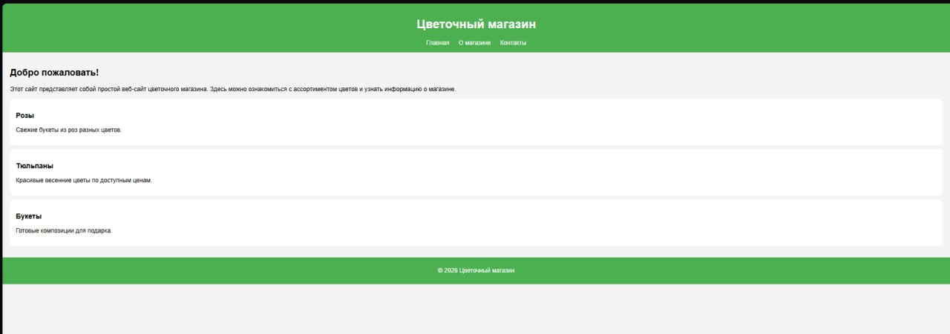

Приложение 1.б страница «О магазине»

Приложение 1.в страница «Контакты»


Приложение 2.а «main.html»
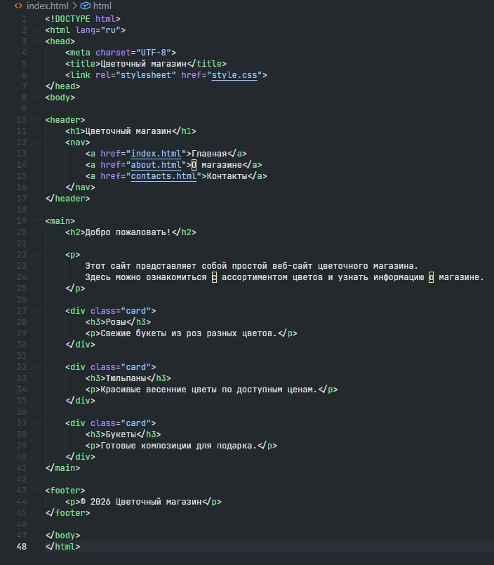

Приложение 2.б «about.html»
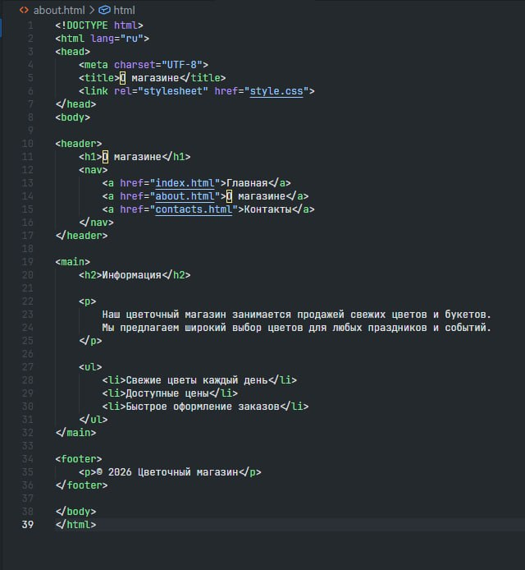

Приложение 2.c «contacts.html»
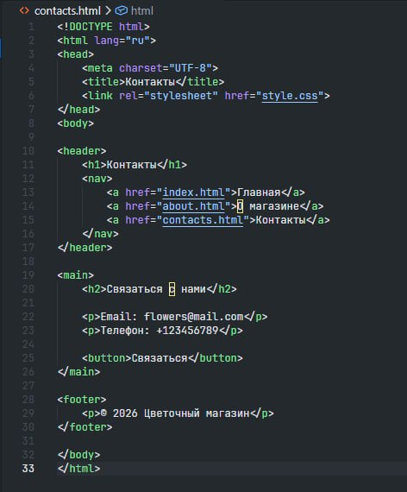

Приложение 2.d «style.css»
